蚌埠市2015届高三年级第一次教学质量检查考试
语 文 试 题
本试卷分第Ⅰ卷（阅读题）和第Ⅱ卷（表达题）两部分。全卷满分150分，考试时间150分钟。
第Ⅰ卷（阅读题66分）
一、（9分）
阅读下面文字，完成1～3题。
①“吊丝”一词已成为很多年轻人的自我标注。它是和各种“二代”比时的自称，也是和小伙伴们的互称，同时还可能被用在自谦上，被夸赞时怯怯地说一句“我就是一枚吊丝”。不论男女，不论是小有成就还是慵懒颓废，都有意无意地争领这一称号——仿佛不自领就是脱离群众。
②有人给吊丝画了像，比如在长相、卫生、内在、情怀、经济条件、生活方式、恋人伴侣等方面符合标准，便是入伙了。以这个词命名的亚文化流行，背后有复杂的社会心理因素。但对其中隐含的自我矮化，则必须予以批判与摒弃，它对青年精神的破坏力不可不察。
③当然这种自我矮化，动机很复杂，不是一句“爱谁谁”就可以收尾的。有人以此为吐槽工具，标示对社会不公平现象的愤怒；有人把贴标签当成一种个性，真正有别于他人的奇异；也有人用这一标签自我麻醉，降低标准，用一种自我设障的方式拉低期望、舒缓压力；有人则用这一标签进行掩饰，认为这是互联网世界中幂可或缺的：在众人都自认草根的虚拟空间中，有了“吊丝”的外膜便有了自我保护的可能；还有些人自以为很谦虚谨慎，领了称号便是不张扬，也是不把自我与他人刻意割裂的策略选择。
④这里边有个常识：社会很少会把一种称谓强加于人，更多的时候是一种“自我”认定，然后在更大范围内形成集体有意识的认同，进而扩散成“像者为之，不像者亦为之”的格局。拿“吊丝”这个词来说，一类是表面上把自己矮化、心里却未必这么想；一类是内外皆把自己矮化并真心认同；第三类是内外皆矮化并对认同与否无感。第一类是在降低姿态，第二类是矮化心态，而后一类则是麻痹状态。不管是哪一类，吊丝文化的存在，即使是主观意图彰显对抗主流的勇气，或是当成接地气的互联网精神，从客观效果看，这也并没有让年轻人更特立独行，更没有向社会传递出多少正气。
⑤尤其是在无数“逆袭”案例出现的当今时代中，这种文化的不合理性就显得有些荒诞。我们可以观察到完全逆反的两种情形，有人把本是外在的嘲弄或自嘲内化成了心理垢污，自我设限，直至“不能直立行走”；而有的人却在用内心的坚定祛除外在卑庸的“鱼鳞”，并终于学会了奔跑与飞行。
⑥从这个角度讲，逆袭，何止是一种行动上的升级，更是一种心志提档的超越。只有在价值上把自己真正矮化的人，才会被边缘化，而那些在充实自己价值的人终将迈入核心。这足以说明，你怎么自称并不重要，关键是用什么心态来认同之并选择怎么行动——低姿态没问题，千万别矮心态！
⑦人人都可以调侃说自己获过的最大的奖是“雪碧再来一瓶奖”，但有些人会在日后的人生简历里写满成绩，有些人则连多一瓶雪碧的可能性都没有了。我只是想说，这绝不是精神胜利，矮了姿态不会比他人真正矮，矮了心态可真就长不“高”了。
（选自2014年12月2日《人民’日报》）
1．下列关于“吊丝”的表述，符合原文意思的一项是（ ）（3分）
A．“吊丝”是当下年轻人的自我标注，也是和小伙伴们的互称，同时还是自谦。都有意无意争领这一称号——不自领即脱离群众。
B．“吊丝”在有些人看来需要一定条件，比如在长相、卫生、内在、情怀、经济条件、生活方式、恋人伴侣等方面，并以此自我麻醉。
C．“吊丝”首先是一种年轻人自我认定，然后在更大范围内形成集体有意识的认同，进而扩散成“像者为之，不像者亦为之”的格局。
D．“吊丝”文化表现了主观意图彰显对抗主流的勇气，也表现了接地气的互联网精神，但从客观效果看，它并没有向社会传递出正气。
2．下列对原文思路的分析，不正确的一项是（ ）（3分）
A．①②段从“吊丝”现象入题，接着详细介绍了它入伙标准的具体内涵，自然引出对“吊丝”中隐含的自我矮化必须予以批判和摒弃的观点。
B．③段分析了“吊丝”中自我矮化的复杂动机：或表达对社会不公现象的愤怒，或表现自己有别于他人的奇异，或以此拉低期望舒缓压力等等。
C．④⑤两段承接上文深入剖析了自称“吊丝”的人们降低姿态、矮化心态、麻痹状态等心理状态，并指出“吊丝”们两种完全不同的发展情形。
D．⑥⑦两段从对自身价值不同认知的角度，运用鲜明对比，明确提出观点：怎么自称不重要，重要的是姿态可以矮化，但心态千万不可矮化。
3．下列对原文观点的概括，正确的一项是（ ）（3分）
A．对“吊丝”文化必须予以批判与摒弃，因为其中隐含的自我矮化心态有巨大破坏力，使青年人内外皆把自己矮化，从而丧失进取精神。
B．作者认为，你怎么自称并不重要，关键是用什么心态认同并选择怎么行动。矮了姿态不会比他人真正矮，矮了心态可真就长不“高”了。 ‘
C．吊丝文化也并没有让年轻人特立独行，反而让他们把本是外在的嘲弄或自嘲内化成了心理垢污，自我设限，甚至到“不能直立行走”。
D．当今时代，宥的人自我设限，裹足不前；有的人祛除外在卑庸，并终于有所成就。可见，逆袭不是行动上的升级，而是心态提档的超越。

二、（33分）
阅读下面的文言文，完成4～7题。
《溪音》序
[清]朱仕绣
杨林溪水出百丈岭。岭界于南丰、建宁二邑。水初出，小泉也。南迤十里，合众流，溪品扼之，水始怒，轰豗日夜，或作霹雳声。人立溪上，恒惴憟。稍南益夷，临溪居人亦益众。未至杨林数里许，水遂无声。然溪道益回多曲，里人名之曰巧洋。建宁方言，呼水曲曰洋。
杨林在巧洋南三里，溪水三面抱村如环。筠园^{①}世居其地。村多杨木，故曰杨林。而溪上群山，多松槠，杂他果卉，弥望郁然。中夜风雨四至，水潦声与群木声相乱，悲壮激越，中杂希微，如钟鼓既阕而奏管弦丝竹之音。时或晨雾淅沥，居人未起，箨陨沙颓，萧屑有无^{②}。缘溪独游，其听转静。至于春秋朝夕虫鸟之号，平林幽涧樵采之响，里巷讴吟和答，舂抌机杼，鸡犬之鸣吠，远近断续，随风高下，一切可喜可愕之音咸会于溪。筠园家溪上，授徒溪西之草堂，往来溪侧，辄闻溪音，感而写之，于是其诗愈富。筠园方壮时，以诗名天下。尝游太学，观京师之巨丽。所涉黄河、长江，湠漫汹涌，骇耳荡心，足以震发诗之意气。顾以不得志，困而归。年几五十，回翔溪上，其诚有所乐耶？昔之学艺者患志不精，乃窜之无人之地以求其所为寂寞专一者，一旦得之，遂能役物以明其志。今溪之幽僻而筠园乐之，意岂异此耶？
余尝序筠园诗，以为得高岸深谷之理。今读所补琴操古歌，益渊䆳，正变备具。至效陶诸什^{③}，则无怀、葛天之遗风犹有存者，其更世益深，日息其志，迈迹于古，殆将往而不可知也。其涵澹萧瑟^{④}，抑亦得于溪之所助者多也。
昔孔子教人学诗之旨，审于兴、观、群、怨，而末不遗夫名物。筠园诗益富，不自名，归功于溪，集既成，以是名篇，故余得详其原委云。
（选自《明清散文集萃》）
【注释】①筠园：《溪音》的作者朱仕玠，筠园是他的号。②有无：似有似元。③效陶诸什：仿效陶渊明的作品。④涵澹：涵养淡泊。萧瑟：寂寞凄凉。这里指不慕名利，自甘寂寞。

4．对下列句中加点词的解释，不正确的一项是（ ）（3分）
A．缘溪独游，其听转静 听：听到的声音
B．筠园家溪上，授徒溪西之草堂 家：定居
C．尝游太学，观京师之钜丽 游：游学 ．
D．余尝序筠园诗，以为得高岸深谷之理 序：序言
5．下列各组句子中，加点词的意义和用法相同的一项是（ ）（3分）
A．然溪道益回多曲 屋舍俨然
B，筠届世居其地 其诚有所乐耶
C．如钟鼓既阕而奏管弦丝竹之音 图穷而匕首见
D．以诗名天下 遂能役物以明其志
6．下列对原文有关内容的概括和分析，不正确的一项是（ ）（3分）
A．朱仕玠名满天下，怀才不遇。他年轻时曾游历京城，足迹遍及长江黄河，但最终未施展抱负，后来退居杨林。
B．朱仕玠志趣高雅，心怀坦荡。他沉浸在幽静的溪畔，涵养志趣，追慕陶渊明，赏景赋诗，忘却世俗，乐在其中。
C．朱仕玠热爱生活，不屈命运。他定居于溪畔草堂，欣喜于天籁之音，并把这种感受诉诸笔端，以期施展抱负。
D．本文写景生动，寓理于景。文章描写了动人的溪音，表现了它对朱仕玠的影响，也含蓄地点出了创作的源泉。
7．把原文中画线的句子翻译成现代汉语。（10分）
（1）顾以不得志，困而归。（3分）
（2）今溪之幽僻而筠园乐之，意岂异此耶？（3分）
（3）筠园诗益富，不自名，归功于溪，集既成，以是名篇。（4分）
阅读下面这首诗，然后完成8～9题。
四时田园杂兴（其二）
（宋）范成大
梅子金黄杏子肥，麦花雪白菜花稀。
日长篱落无人过，惟有蜻蜓蛱蝶飞。
8．本诗描绘了什么季节的景象？请结合诗句内容具体分析。（4分）

9．有人认为，“惟有蜻蜒蛱蝶飞”一句“托”出全诗意境。请谈谈你的看法。（4分）

10．补写出下列名篇名句中的空缺部分。（甲、乙两题任选一题作答；如果两题都答，则按甲题计分）（6分）
甲：既无伯叔，终鲜兄弟，① ，② 。③ ，④ ，⑤ ，⑥ 。
（李密《陈情表》）
乙：①野芳发而幽香， 。 （欧阳修《醉翁亭记》）
② ，烟光凝而暮山紫。 （王勃《滕王阁序》）
③女娲炼石补天处， 。 （李贺《李凭箜篌引》）
④ ，到黄昏、点点滴滴。 （李清照《声声慢》）
⑤垆边人似月， 。 （韦庄《菩萨蛮（其二）》）
⑥ ，零丁洋里叹零丁。 （文天祥《过零丁洋》）

三、（24分）
阅读下面的文字，完成11～14题。
鼓 声
萧 乾
在所有的乐器中，鼓同我这一生关系似乎更为密切些。
倘若你闭上眼睛使劲回忆，总可以追想出自己孩提时代玩过的一两件玩具。我曾经这么试过。浮现在我眼帘里的，总是一只拨浪鼓，鼓面大约只有铜钱那么大，是杏黄色的，两边各拴着一根红丝绳，绳端是颗透明或半透明的玻璃珠子。鼓槌是比筷子还细的竹棍，攥在手心里只要轻轻那么一摇撼，那两颗珠子便甩动起来，拨浪拨浪地在鼓面上敲出细碎响声。拨浪鼓给我带来过无限快乐，它那清脆的声音曾冲破我儿时的孤寂。
四五岁上，在我开始懂事的时候，另一种鼓进入我的生活了。当时，北京有一种穿街走巷收购旧物的商贩。不同于一般的商贩，他们不是短打扮，往往身穿长褂，右肩上搭着条细长的钱口袋。那是他用以夺走穷人最后一点生活用品的资本。他一只手里握着个鼓槌，另一只拿的是比我幼时玩的那种大不了多少的小鼓，北京市民通称他们作“打鼓儿的”。
在我心坎上，“打鼓儿的”是一种文雅的强盗。每逢这种人进家门一趟，我们就少了一件家具。“打鼓儿的”吆喊的是收买珍珠翡翠，玛瑙玉器，可我们那一带连见也没见过那种贵重物件。通常请”打鼓儿的”过目的，不是现由娃娃腕子上剥下的镯子，就是家里仅剩的一件木器——炕桌。“打鼓儿的”也料到卖主都是些揭不开锅的，走进来脸上照例是那副不屑一顾的神情，然后撇嘴摇头说：“值不得几个大钱，还是留着使吧。”经过卖主再三央求，他才丢下几吊钱，过不大多会儿，掸瓶呀，条案呀，就随着那清脆的鼓声永远地消失了。
我母亲“接三”^{①}的那个晚上，鼓声在我幼小的心灵里留下了更为可怕的阴影。大概是为了体面吧，家里请来一台由两三个和尚组成的“焰口”^{②}。我作为“孝子”，跪在灵旁。也不知道他们诵的是什么经，反正咚咚嚓嚓闹腾了一宵。我又哆哆嗦嗦地站在一条板凳上，扒着棺材沿儿同母亲告了别。然后，棺材上了盖，斧头就把它钉死了。
多年来，鼓声给我带来的是棺材、和尚和死亡的影子。
鼓声再度出现在生活中，是一九四九年十月一日。那一天腰鼓队走过天安门时，我才体会到鼓声的雄壮，鼓声的优美。多少世纪以来压在人民头上的三座大山搬掉了。还有什么乐器比鼓更能表达人们的喜悦，更能表现出一个重生的民族坚定而自信的步伐呢！成千的腰鼓队员排列着，整齐得像棋盘，个个头上用毛巾扎着麻花，咚——咚——咚咚咚。声音单调吗？一点也不觉得。因为每一声咚咚都敲出对旧事物的诅咒，敲出对新兰的人民共和国美好的祝愿。
接着，一九五〇年的冬天，我在湖南岳阳县筻口乡又听见鼓声了。咚咚咚，一天堆浸着世世代代农民鲜血的地契燃着了。除了鼓，还有什么乐器更能表达从奴隶变成主人的狂喜呢！
然而六十年代中期，鼓声突然变了，变成对自己人的威胁。
一九六七年吧，我住在——更确切地说，是我被赶到一条小胡同里。隔壁住了一位老寡妇，她身边只有个独子。他们仿佛也是经抄家被赶到那里一间小东屋的。听说学校的“文革小组”要那个独子到边远地区插队，老寡妇舍不得让他走。于是，每天中午就从居委会那边咚冬咚她敲起鼓来，越敲越近。敲到寡妇门前，鼓点更紧了，而且堵着寡妇门口一敲就是几十分钟。鼓声里充满了杀气，好像有千军万马在包围。老寡妇由于怕四邻每天都得陪着受罪，终于还是让独子走了。
那阵子，什么单位大约都不乏一些年轻力壮的鼓手，手持槌，嘣嘣嘣，真是耀武扬威。鼓越做越大。先是威风凛凛地站在平板三轮上敲，“九大”时就上了彩车。
那阵子，三天两头都得跟在鼓后面游行。有时是为了庆祝一些来路不明的“最高指示”，有时是为了“报喜”。那时鼓声起的是窒息大脑的作用，然而有时候脑子又偏偏还喜欢动那么一下。“出版史上的奇迹：三天之内赶印出两本书来！”当整个民族文化都瘫痪了时，这报的算是什么“喜”呢！
然而生活在德谟克利斯的剑刃下，脑子的闸门可得拧紧呀！生命就靠那拧紧功夫来维系。
这三四年，鼓声不那么频繁了。鼓还是要敲的，管弦乐队、铜管乐队都少不了它．重大庆典也还是要敲锣打鼓的，那属于鼓的正常使用。然而鼓声不再是杀气腾腾的了，它不再对自己人显示威风，这真是大好事。有时候我也暗自担心，那些年轻鼓手会不会不甘寂寞、会不会手痒昵？
今天，国家需要的不是轰轰烈烈的锣鼓喧天。一场旷日持久的动乱之后，它需要的是埋头苦干，踏踏实实地为社会主义修篱补墙，添砖添瓦。让马达和电子的声音压倒鼓声吧！恰当地、有节制地使用，鼓声可以振奋人心；滥用，响过了头，鼓声的作用照样也可以走向反面。
（原载于1981年7月24日《人民日报》）
【注】①接三：旧时人死后第三日入殓，将棺材盖钉上，俗称“接三”。②焰口：旧时人死后，请和尚诵经超度亡魂，又称“放焰口”。
11．结合全文，简析文章第一段的作用。（4分）
12．理解文中画线的句子的含意。（6分）
（1）在我心坎上，“打鼓儿的”是一种文雅的强盗。
（2）今天，国家需要的不是轰轰烈烈的锣鼓喧天。

13．对鼓声，作者在情感上有哪些变化？请简要概括。（6分）

14．本文主题深刻，在构思、描写等方面也极具特色，请就其中的两个方面，结台文本加以赏析。（8分）

第Ⅱ卷（表达题共84分）
四、（24分）
15．下面词语中加点的字，每对读音都不相同的一组是（ ）（3分）
A．恪守/咯血 桂冠/冠心病 言简意赅/垓下之围
B．果脯/苗圃 炮烙/炮羊肉 引吭高歌/沆瀣一气
C．泥淖/船棹 熨帖/熨衣服 百战不殆/春风骀荡
D．内讧/豇豆 倾轧/轧棉花 瑕不掩瑜/目不暇给
16．下列各句中，加点的成语使用不恰当的一句是（ ）（3分）
A．西岳华山险峻多姿，龙飞风舞，层峦叠翠，有峻拔陡立的“一线天”之险，有琼玉飞溅的瀑布之胜，成为国内旅游探险者的最佳去处。
B．创业型大学存在着一种氛围，学生从进校起就能感受到创业文化并融入其中，耳闻目睹各种创业要素是如何组合起来并发挥作用的。
C．据雅虎体育报道，达拉斯小牛队通过交易得到了全明星控卫隆多，这对小牛队来说简直就是为虎傅翼，让老板库班更加充满信心。
D．被枧为中国文化代言人的辜鸿铭，在西方人眼里，与印度的泰戈尔不分伯仲，甚至有人说“到中国可以不看紫禁城，不可以不看辜鸿铭”。
17．下列句子中，没有语病的一句是（ ）（3分）
A．70多年前，日本侵略了中国、韩国等国家，犯下了令人发指的罪行；近年来，日本掀起否认侵略历史，试图修改战后和平宪法。
B．在出访的30多天里，李克强共出席了270余场活动，见证了250多项合作文件的签署，为我国企业带来了1400亿美元的大单。
C．周小川参加国际金融年会时表示，一些国家已经开始使用人民币作为国家外汇储备货币，只是秘而不宣，其中包括一些发达国家。
D．2014年10月，马航MH370航班的搜寻工作在中断4个月后，即将在南印度洋一片大约6万平方公里左右的海域重新开始。
18．阅读下面的文字，完成（1）一（2）题。（5分）
宣纸的选料和其原产地泾县的地理有十分密切的关系。①初期所用原料并无稻草，后在皮料加工过程中，以稻草填衬堆脚，发现其亦能成为洁白的纸浆，以后稻草亦就成了宣纸的主要原料之一。②至宋、元之后，原料中又添加了楮、桑、竹、麻，以后扩大到十余种。③因青檀树是当地主要的树种之一，故青檀树皮便成为了宣纸的主要原料。④而稻草中以泾县优质沙田长秆籼稻茎为最佳，这是因为此稻草比一般的稻草纤维性强、不易腐烂、容易自然漂白，所以自古便有这样的说法：“宁要泾县的草，不要铜陵的皮”。经过浸泡、灰掩、蒸煮、漂白、制浆、水捞、加胶、贴洪等十八道工序，历经一年方可制成。另外在制浆过程中，还要在纸浆里加入杨桃藤汁，（ ）在其中舍有胶质，可使浆液更为均匀，捞出的湿纸便于叠放，提高出纸率，（ ），杨桃（又名猕猴桃）藤，也成为了不可缺少原料。
（1）材料中划线的句子顺序已打乱，请准确排序。（只写序号）（3分）
（2）从下面的虚词中选择恰当的虚词，分别填在文中的括号内。每个括号内选一个。（2分）
于是 但是 由于 除了 因为
19．阅读下面一段文字，筛选、整合主要信息，给“广场舞”下定义。要求：语言简明，不超过60字（6分）
广场舞是舞蹈艺术中的一种，是人民群众创造的舞蹈，因为民族的不同，地域的不同，群体的不同，所以广场舞的舞蹈形式也是不相同的。广场舞蹈是舞蹈艺术中最大的一个子系统，它具有自娱性与表演性，表演形式较为特殊，多为在公共场所多人参与的集体舞，参与者以娱乐和锻炼为目的，表演内容热情欢快，是非专业性的舞蹈艺术表演活动。据艺术史学家考证，人类生活最早出现的艺术形式是舞蹈，广场舞蹈源于社会生活，产生在人民群众之中，群众是广场舞的创作者和表演者。如今的广场舞中运用了各个舞种中形式多样的技巧，广场舞的参与者多为中老年人，其中又以妇女居多。
20．仿照下面语段中画线的语句，各另写一句话。要求内容贴切，句式与画线句相同。（4分）
冰冷和肤浅未必不是一种美。雪山冰冷，但她有着别具一格的晶莹美；① ， ；只要你愿意欣赏冰冷背后的皎洁，你就能够与一窗的月光交融；② ， 。

五、（60分）
21．阅读下面的材料，根据要求写一篇不少于800字的文章。
你内心肯定有着某种火焰，能把你和其他人区别开来。
——库切（南非作家，诺贝尔文学奖获得者）
要求：选好角度，确定立意，明确文体（诗歌除外），自拟题目；不要脱离材料内容及含意的范围作文；不要套作，不得抄袭，不得透露个人相关信息；书写规范，正确使用标点符号。
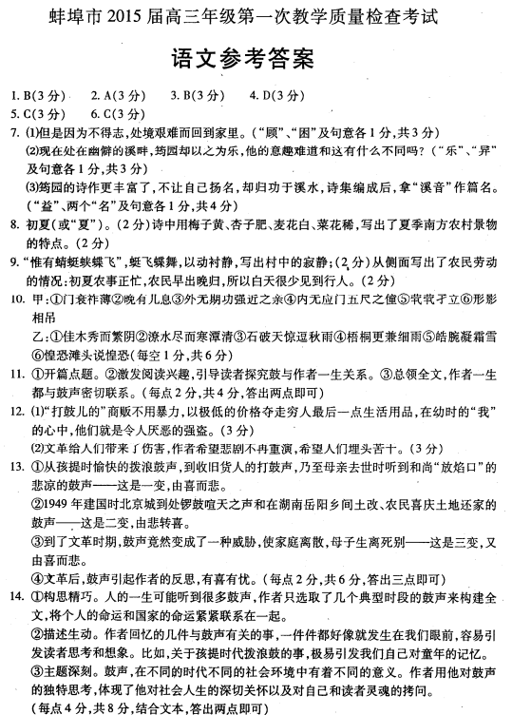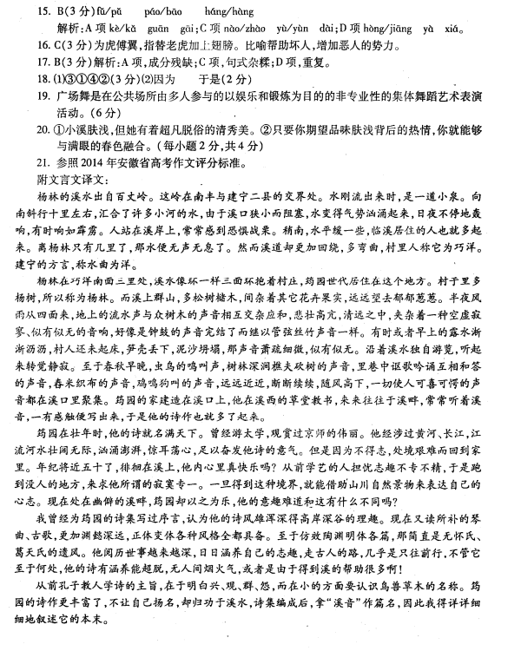
欢迎访问“高中试卷网”——http://sj.fjjy.org

